Curso Técnico em Informática

Projeto Integrador

**Celebrate Festas e Eventos**

Autores: Bianca Victória Leithold de Oliveira

Elizabeth Antunes da Silva

Karen Cristina Fernandes

Araquari – 2019

3info2

1. ***Descrição Geral do Produto***

**1.1 Visão Geral**

O sistema Celebrate Festas e Eventos tem como principal funcionalidade auxiliar o usuário a organizar sua festa, como aniversários, casamentos, formaturas e eventos corporativos. Podendo buscar por fornecedores que trabalham em diferentes áreas, facilitando o acesso a várias empresas.

O usuário tem a oportunidade de montar e organizar sua agenda até o dia escolhido do seu evento, podendo colocar o nome, a data, hora e descrição de cada tarefa antes do evento.

No perfil do evento o usuário terá acesso a sua lista de convidados e suas despesas durante a criação do evento.

O usuário também pode se tornar um fornecedor, cadastrando uma empresa com todos os dados necessários e seus serviços prestados.

No perfil da empresa podem ser inseridas fotos para mostrar um pouco do trabalho e do estabelecimento.

Nas páginas de eventos o usuário poderá selecionar o serviço que deseja e filtrar esta por estado, podendo assim escolher os fornecedores que mais lhe agradar.

1. ***Especialização de Requisitos***

**2.1 Requisitos Funcionais**

**RF001:** O sistema deve permitir o cadastro de usuários.

**RF002:** O sistema deve permitir que o usuário realize login.

**RF003:** O sistema deve permitir que o usuário visualize seu perfil.

**RF004:** O sistema deve permitir a exclusão e alteração da conta do usuário.

**RF005:** O sistema deve permitir que o usuário monte sua agenda, em que os dados serão armazenados e mostrados ao usuário para melhor organização durante os dias antecedentes ao evento.

**RF006:** O sistema deve permitir a conclusão e alteração de tarefas contidas na agenda.

**RF007**: O sistema deve permitir que o usuário realize o cadastro de eventos.

**RF008:** O sistema deve permitir que o usuário tenha acesso ao perfil de cada evento cadastrado por ele.

**RF009:** O sistema deve permitir a exclusão e alteração do evento.

**RF010:** O sistema deve permitir que o usuário crie uma lista de convidados a partir do evento.

**RF011:** O sistema deve permitir a exclusão e alteração dos convidados do evento.

**RF012:** O sistema deve ser capaz de calcular as despesas do usuário, a partir de dados fornecidos por ele, conforme evento.

**RF013:** O sistema deve permitir a exclusão e alteração das despesas do evento.

**RF014:** O sistema deve permitir que o usuário realize o cadastro de suas empresas.

**RF015:** O sistema deve permitir que o usuário visualize o perfil das empresas, inclusive de sua própria empresa.

**RF016:** O sistema deve permitir que o usuário proprietário adicione fotos na galeria de fotos no perfil da sua empresa.

**RF017:** O sistema deve permitir a exclusão e alteração de fotos na galeria de fotos no perfil da empresa quando for proprietário.

**RF018:** O sistema deve permitir a exclusão e alteração do perfil da empresa por seu proprietário.

**RF019:** O sistema deve permitir a busca por diversas categorias como: nome da empresa, cidade e categorias de evento.

**RF020:** O sistema deve permitir que nas páginas de categoria de eventos ocorra a filtragem de empresas pelo estado a que pertence.

**RF021:** O sistema deve permitir que nas páginas de categoria de eventos ocorra a filtragem de empresas pelo serviço prestado.

**RF022:** O sistema deve permitir que o usuário visualize as empresas a partir de sua categoria.

**RF023:** O sistema deve permitir que o usuário realize logout.

1. ***Modelagem do Sistema***

**3.1. Diagramas de Casos de Uso**

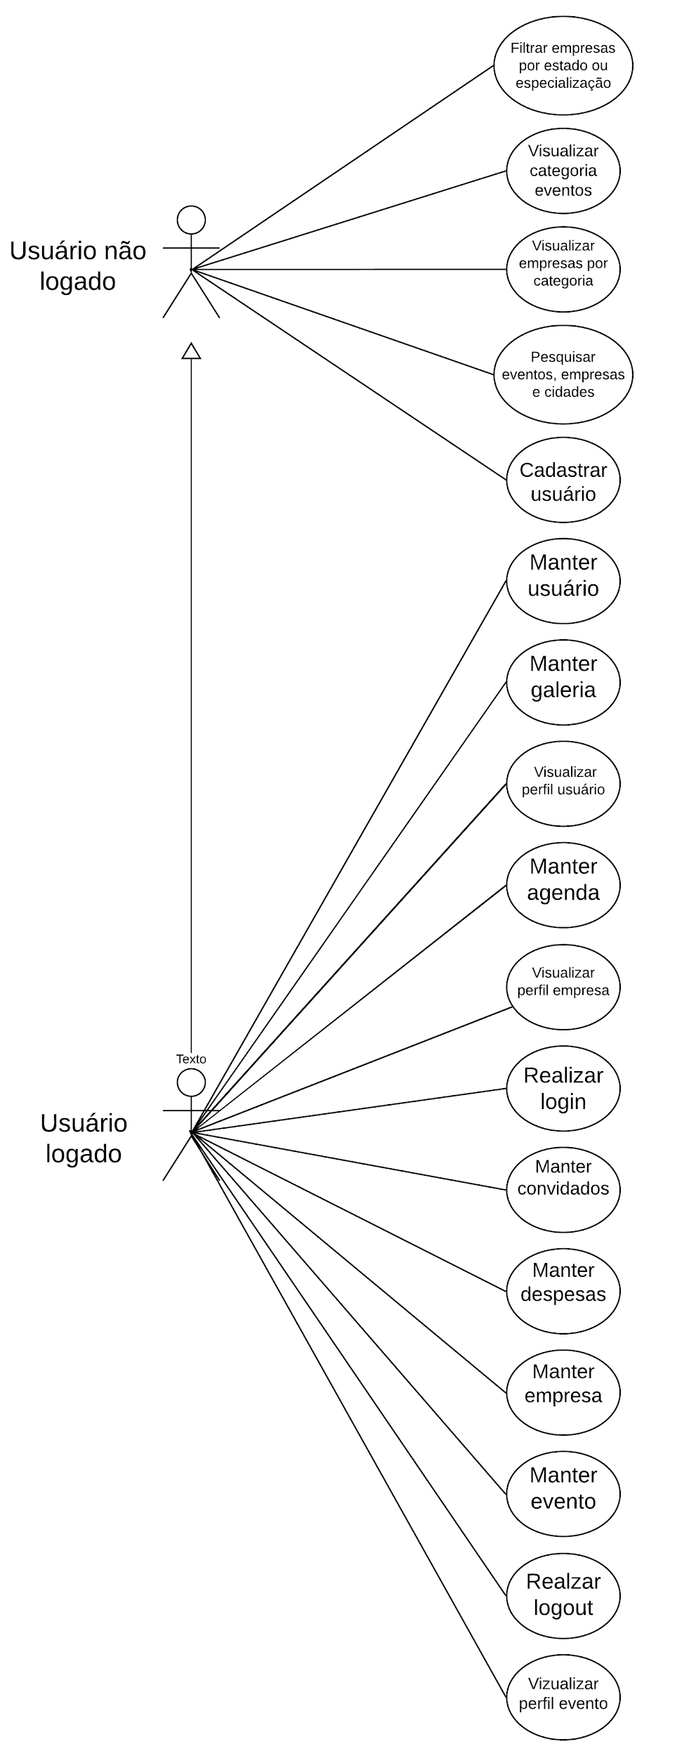

**3.2. Modelo Entidade Relacionamento**

MER - Banco de Dados

